ELENCO FORNITURE | IMMAGINI | Prezzo unitario/al mq
PANCA CM 200 x68x 80 seduta curva ergonomica- struttura in acciaio verniciato con vernice epossidica opaca - RAL NCS 1505-Y30R / 1001/1014 doghe minimo N° 16, spessore doghe min. cm 4 con spigoli arrotondati smussate levigate antischeggia, in legno duro massello di pregio, colore rovere naturale, trattato con vernici, ignifughe ed ecologiche. Bulloni in acciaio inox, a scomparsa sulla parte posteriore delle doghe, Modello come da immagini allegate. | 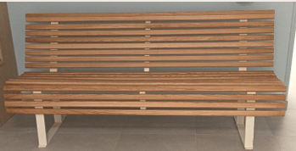
PANCA CM 180 x68x 80 seduta curva ergonomica- struttura in acciaio verniciato con vernice epossidica opaca - RAL NCS 1505-Y30R / 1001/1014 doghe minimo N° 16, spessore doghe min. cm 4 con spigoli arrotondati smussate levigate antischeggia, in legno massello di pregio, colore rovere naturale, trattato con vernici, ignifughe ed ecologiche. Bulloni in acciaio inox, a scomparsa sulla parte posteriore delle doghe, Modello come da immagini allegate. | 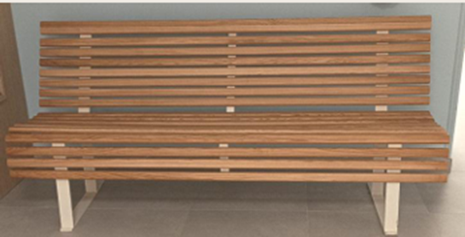
SEDIA- ERGONOMICA  impilabile in legno ignifugo scocca multistrato effetto rovere sagomato rovere, basamento 4 gambe agganciabile acciaio verniciato. | 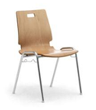
PANNELLO IN FOREX da mm 5 con stampa diretta UV dimensioni CM 290 X 190 - compresa di soggetto su indicazioni della D.L - fornitura e posa | 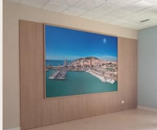
PANNELLO IN FOREX da mm 5 con stampa diretta UV dimensioni CM 200 X 180 - compresa di soggetto su indicazioni della D.L - fornitura e posa | 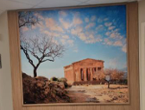
PANNELLI mm 180 in fibra di legno ignifugo cm 2,5, rivestito ambo i lati con HPL COMPOSTO EFFETTO ROVERE NATURALE – IGNIFUGO -per rivestimento pareti esistenti- fornitura e posa. | 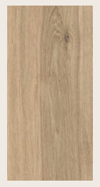
STAMPA digitale  (latex HP) su PVC opaco fotografico. CM 70 X 50 - inserita nella cornice, soggetto su indicazione della D.L | 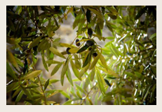
CORNICE HPL  cm 3x3 -COMPOSTO EFFETTO ROVERE per quadro CM 70 X 50, vetro sintetico completa di ganci dorati. Fornitura e posa. | 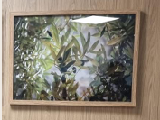
PANNELLO in forex Cm 160 x 140, spess. cm 1 - con stampa diretta UV logo Asp (AG), angoli fresati e arrotondati - coprivite dorate- | 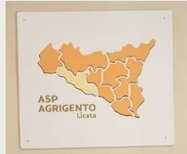
TAVOLINETTO  Diam. Cm 60 x 60 x h 45, struttura metallo mm 40x40, finitura con vernice epossidica opaca - RAL NCS 1505-Y30R / 1001/1014 - piano spessore cm 2,5 in HPL ignifugo effetto rovere - come da disegno fornito dalla D.L | 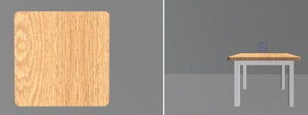
BANCONE RECEPTION  cm. L 160x 80xh120/80  struttura in conglomerato ligneo ignifugo rivestito con HPL compatto ignifugo finitura effetto rovere naturale –struttura e top spessore cm. 2,5, spigoli arrotondati, foro per passaggio cavi, piedini regolabili, immagini allegate. Fornitura | 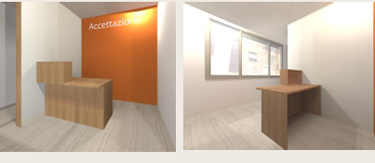
VERDE PENSILE  Amaranto pendente verde stabilizzato, lunghezza cm 60/80, applicato su mensola cm 8 x2 in composto fenolico-mt 8. fornitura e posa | 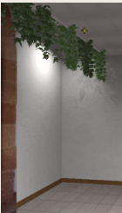
PAVIMENTO  SPC 3D - doghe Spess. Mm 5/6- Effetto  rovere naturale- opaco -fornitura e posa | 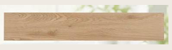
VERDE STABILIZZATO | 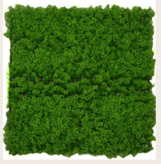
VERNICE ecologica ignifuga-resistente- antibatterica-colori RAL su indicazioni della D.L - fornitura e posa
